Схема маршрута 111к ( Кольцо- ЦРБ):
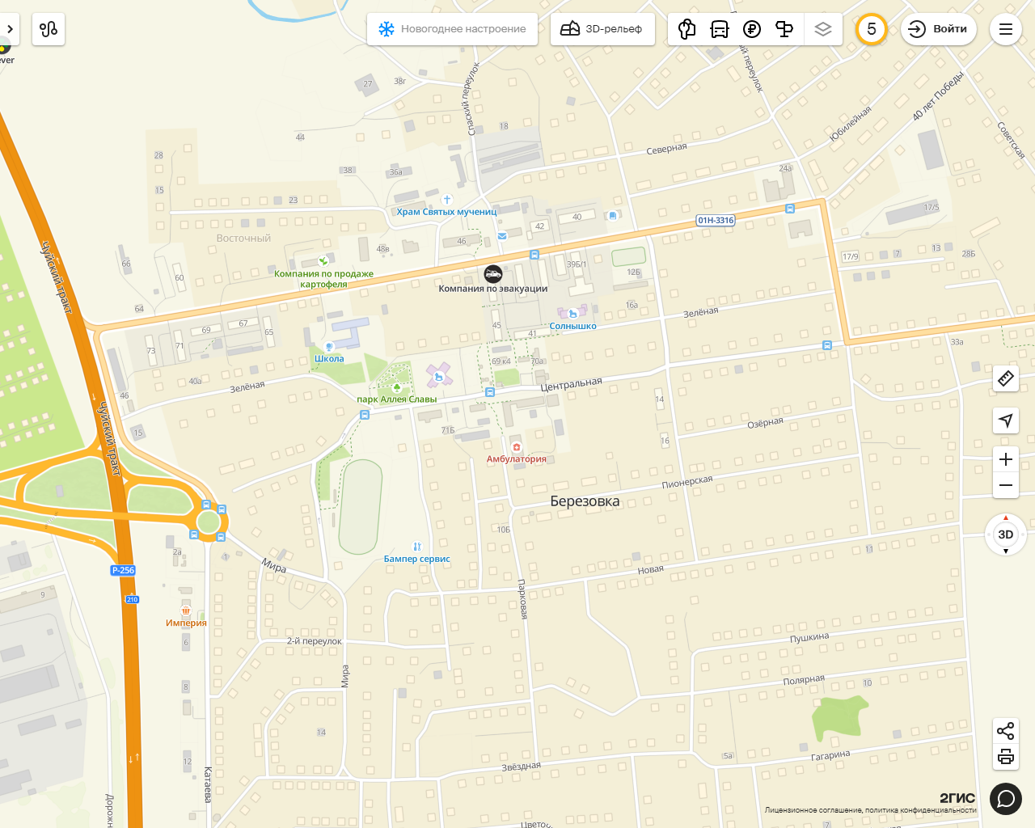
В
А

- Точка А - начальная остановка.
- Точка В – конечная остановка.
- протяженность маршрута: 2,5 км.
- Перечень остановок: Кольцо – Сельсовет – Алтай – Центральная – ЦРБ.
- Перечень улиц: ул. 40 Лет Победы – переулок гаражный – ул. Центральная
- автобусы: категории М3 класс II
- количество выходов: 4
- сезонность круглогодичный

